МКОУ «Апшинская СОШ» Международный месячник школьных библиотекарей 2017 г.
посвешается юбилею
народной поэтессы Дагестана
Алиевой Фазу Гамзатовны
План мероприятий
№ | МЕРОПРИЯТИЯ | СРОК | ОТВЕТСТВЕННЫЙ
2 | - Беседа: "Дочь планеты" (краткая биография)  для школьников 1-4 классы  - Презентация: "Судьба великой дагестанской поэтессы" | 5 10 17 | Библиотекарь
3 | - сценка по произведениям поэта: «Асият и солнечные бусы» уч 11 класса | 10 010 17г | Библиотекарь Магомедова П.М
4 | - Конкурс чтецов среди 5-9 классы | 15 10 17 | библиотекарь Магомедова П М.
5 | - Конкурс рисунков по произведениям Ф.Г.Алиевой 1-7 классы | 20 10 17г | Библиотекарь Магомедова П М.
6 | - Викторина среди учашихся 5 -8 классы произведениям Фазу Алиевой | 25 10 17г | Библиотекарь Магомедова П М.
8 | - Познавательно-развлекательное мероприятие:  «Мой друг - книга» 3-5 классы | 27 10 17г | Библиотекарь
9 | - Конкурс среди 8- мых классов творчеству Фазу Алиевой под рубрикой «Звезды на небе охраняют мир» | 29 10 17 г | Библиотекарь Магомедова П М.

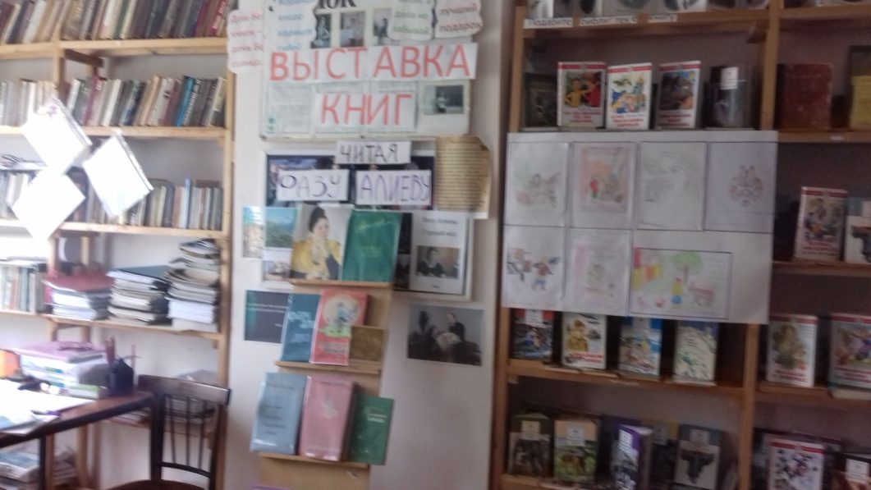
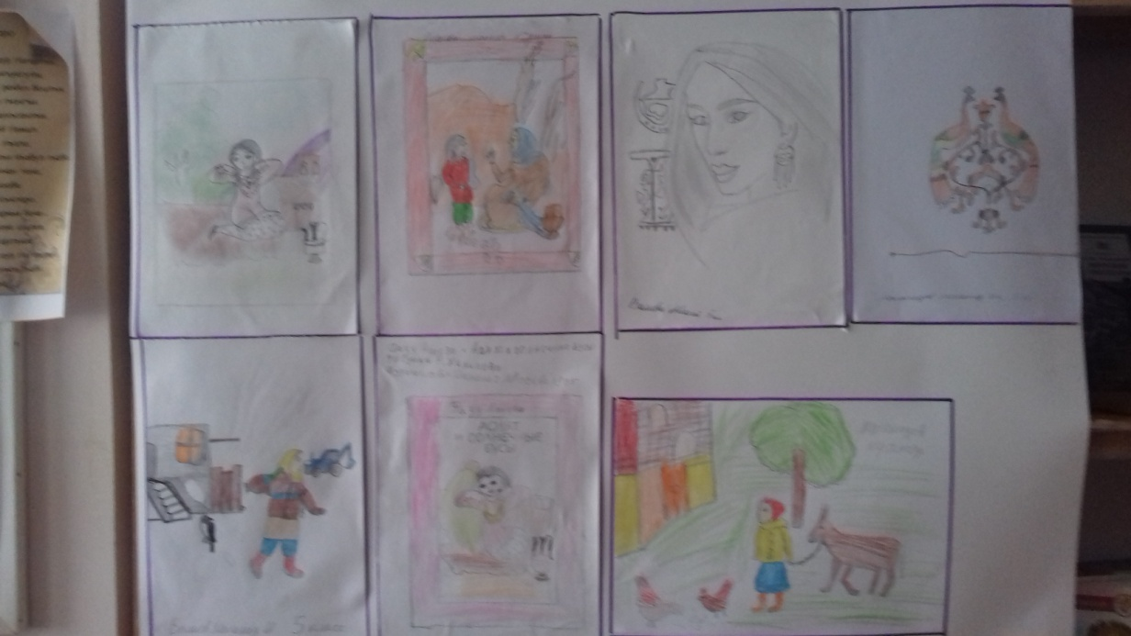

Выставка книг Фазу алиевой. конкурс рисунков по произведениям Фазу Алиевой
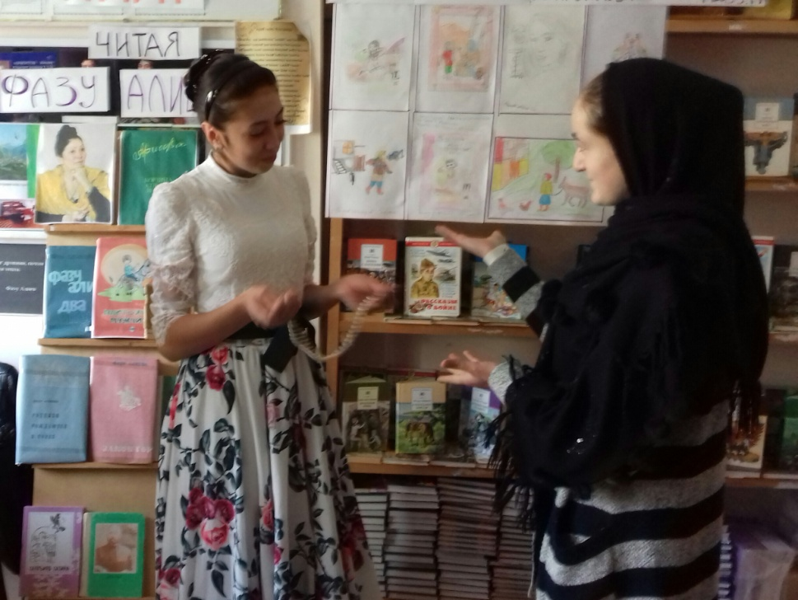
Девочки 11 класса показывают
Сценку» Асият и солнечные
Бусы»

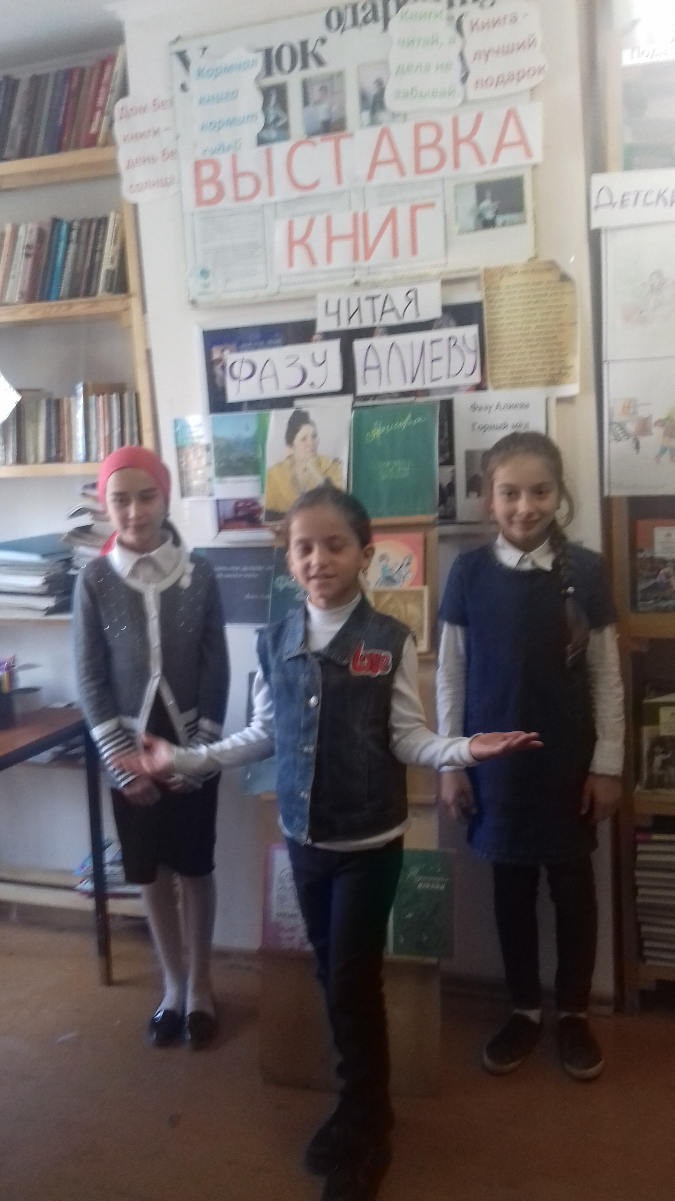
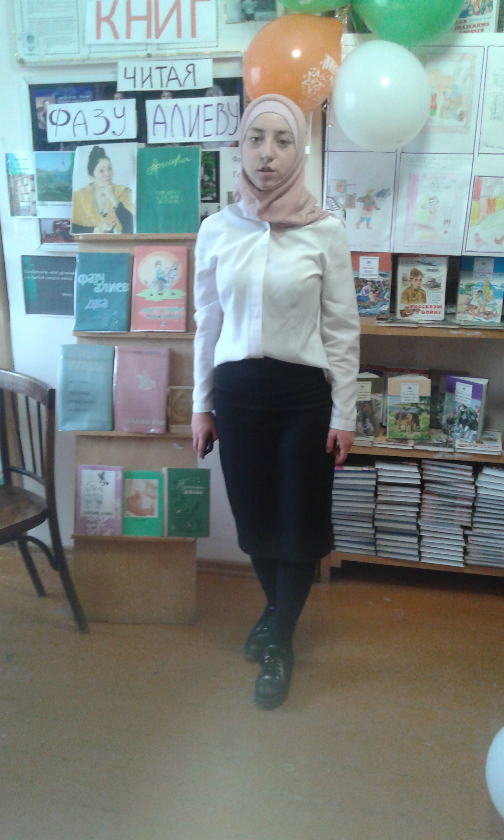
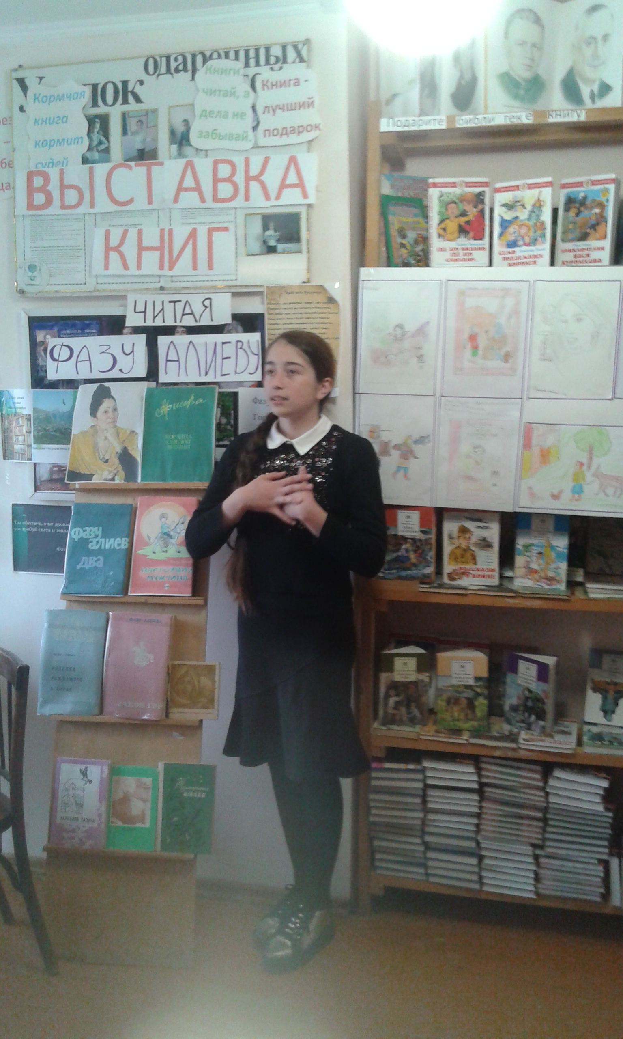

Конкурс чтецов 5-9 кл Дети читали стихи и прозы Фазу Алиевой Г.

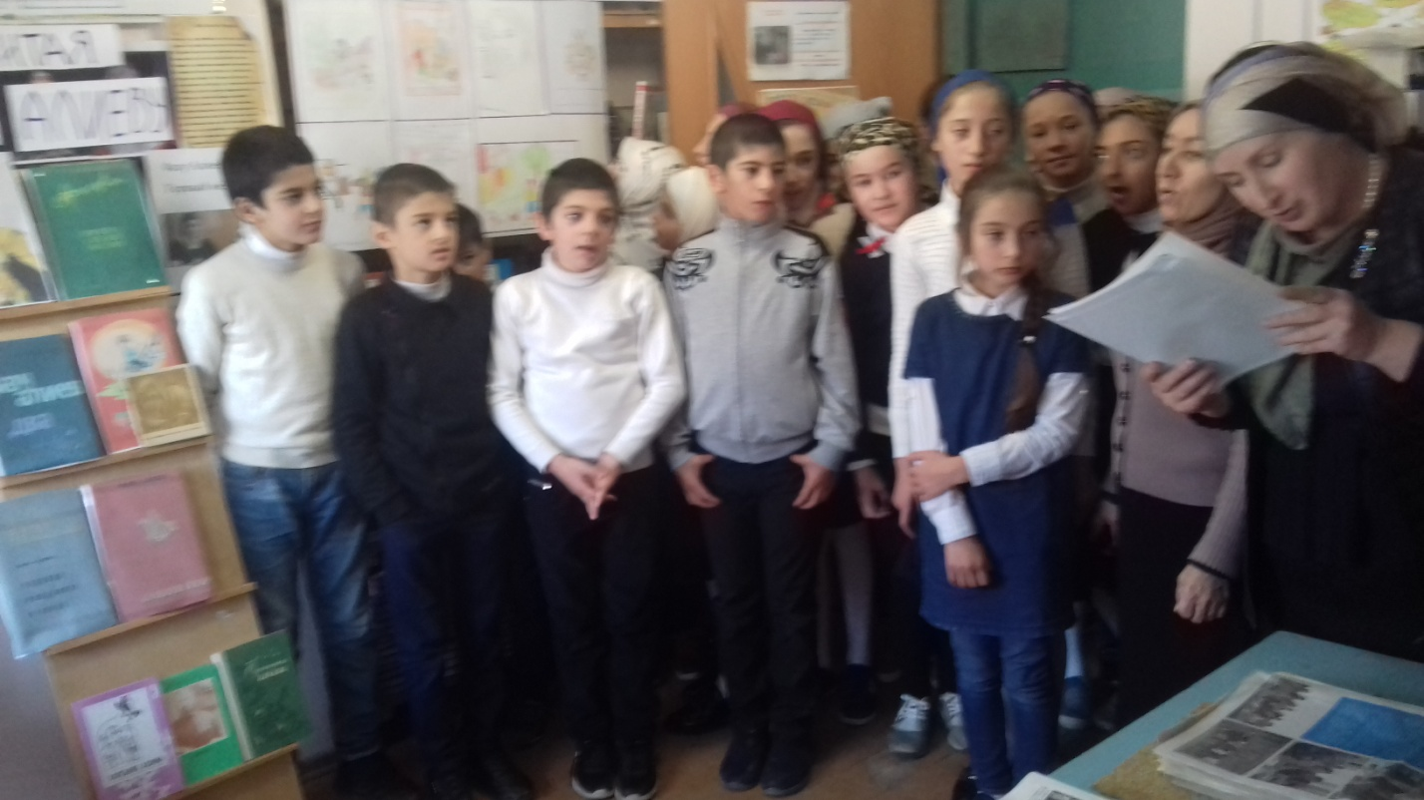
.

- Викторина среди учашихся 5 -8 классы по произведениям Фазу Алиевой с приглащением учительницы родного языка Патимат М.

